**องค์การบริหารส่วนตำบลหนองแซง จัดประชุมประชาคมระดับตำบล**

**ครั้งที่ 1/2568**

**วันพฤหัสบดี ที่ 23 มกราคม พ.ศ.2568**

**ณ หอประชุมสีทองพรมสินองค์การบริหารส่วนตำบลหนองแซง**

องค์การบริหารส่วนตำบลหนองแซง จัดประชุมคณะกรรมการพัฒนาแผนท้องถิ่นร่วมกับประชาคมท้องถิ่น ครั้งที่ 1/2568 เพื่อพิจารณาร่างแผนพัฒนาท้องถิ่น(พ.ศ.2566-2570) เพิ่มเติม ครั้งที่ 1/2568 วันพฤหัสบดี ที่ 23 มกราคม พ.ศ.2568 เวลา 09.30 น. ณ หอประชุมสีทองพรมสินองค์การบริหารส่วนตำบลหนองแซง นายพงษ์ศิริ โทณะพงษ์ นายกองค์การบริหารส่วนตำบลหนองแซง เป็นประธานในการประชุมคณะกรรมการพัฒนาแผนท้องถิ่นร่วมกับประชาคมท้องถิ่นระดับตำบล โดยมี นายกษิภัท อ่อนน้อม ปลัดองค์การบริหารส่วนตำบลหนองแซง เป็นเลขานุการ ร่วมด้วย รองนายกองค์การบริหารส่วนตำบล,สมาชิกสภาองค์การบริหารส่วนตำบล,ผู้อำนวยการโรงเรียน,หัวหน้าส่วนหรือตัวแทนราชการ,รัฐวิสาหกิจที่มีหน่วยงานตั้งอยู่ในพื้นที่,อาสาสมัครสาธารณสุข,อาสมัครป้องกันภัยฝ่ายพลเรือน,กลุ่มอาชีพ,กำนันตำบล,ผู้ใหญ่บ้าน,ประชาชน และเจ้าหน้าที่องค์การบริหารส่วนตำบลหนองแซงเข้าร่วมการประชุม

นายพงษ์ศิริ โทณะพงษ์ นายกองค์การบริหารส่วนตำบลหนองแซง ได้ชี้แจงแนวทางการพัฒนา พร้อมเหตุผลและความจำเป็นการจัดทำแผนพัฒนาท้องถิ่น(พ.ศ.2566-2570) เพิ่มเติม ครั้งที่ 1/2568 การจัดทำร่างแผนพัฒนาท้องถิ่นโดยคณะกรรมการสนับสนุนการจัดทำแผนพัฒนาท้องถิ่น ซึ่งการประชุมในครั้งนี้ก็เพื่อรับฟังความคิดเห็นจากส่วนราชการ ประชาคมท้องถิ่น และเปิดโอกาสให้ทุกภาคส่วน ร่วมแสดงความคิดเห็นต่อแนวทางการพัฒนาองค์การบริหารส่วนตำบล

**ประเด็นการมีส่วนร่วม**

**เรื่องพิจารณา**

เพื่อให้ทุกภาคส่วนมีโอกาสแสดงความคิดเห็นในการพิจารณาร่างแผนพัฒนาท้องถิ่น

(พ.ศ.2566-2570) เพิ่มเติม ครั้งที่ 1/2568

**จำนวนของผู้มีส่วนร่วม**

มีผู้เข้าร่วมจำนวน 68 คน ประกอบด้วยนายพงษ์ศิริ โทณะพงษ์ นายกองค์การบริหารส่วนตำบลหนองแซง, รองนายกองค์การบริหารส่วนตำบล,สมาชิกสภาองค์การบริหารส่วนตำบล,ปลัดองค์การบริหารส่วนตำบล,ผู้อำนวยการโรงเรียน,หัวหน้าส่วนหรือตัวแทนราชการ,รัฐวิสาหกิจที่มีหน่วยงานตั้งอยู่ในพื้นที่,อาสาสมัครสาธารณสุข,อาสมัครป้องกันภัยฝ่ายพลเรือน,กลุ่มอาชีพ,กำนันตำบล,ผู้ใหญ่บ้าน,ประชาชนทั่วไป และเจ้าหน้าที่องค์การบริหารส่วนตำบลหนองแซง

**ผลการมีส่วนร่วม**

ผู้เข้าร่วมประชุมได้พิจารณาร่างแผนพัฒนาท้องถิ่น(พ.ศ.2566-2570) เพิ่มเติม ครั้งที่ 1/2568 และได้รับทราบแนวทางการพัฒนาองค์การบริหารส่วนตำบลหนองแซง และรับฟังปัญหาความต้องการของส่วนภาคราชการและของประชาชน ซึ่งจะสามารถแก้ไขปัญหาและความต้องการของประชาชนตำบลหนองแซง โดยที่ประชุมมีมติเห็นชอบแผนพัฒนาท้องถิ่น (พ.ศ.2566-2570) เพิ่มเติมครั้งที่ 1/12568

**การนำผลจากการมีส่วนร่วมไปปรับปรุงพัฒนาการดำเนินงาน**

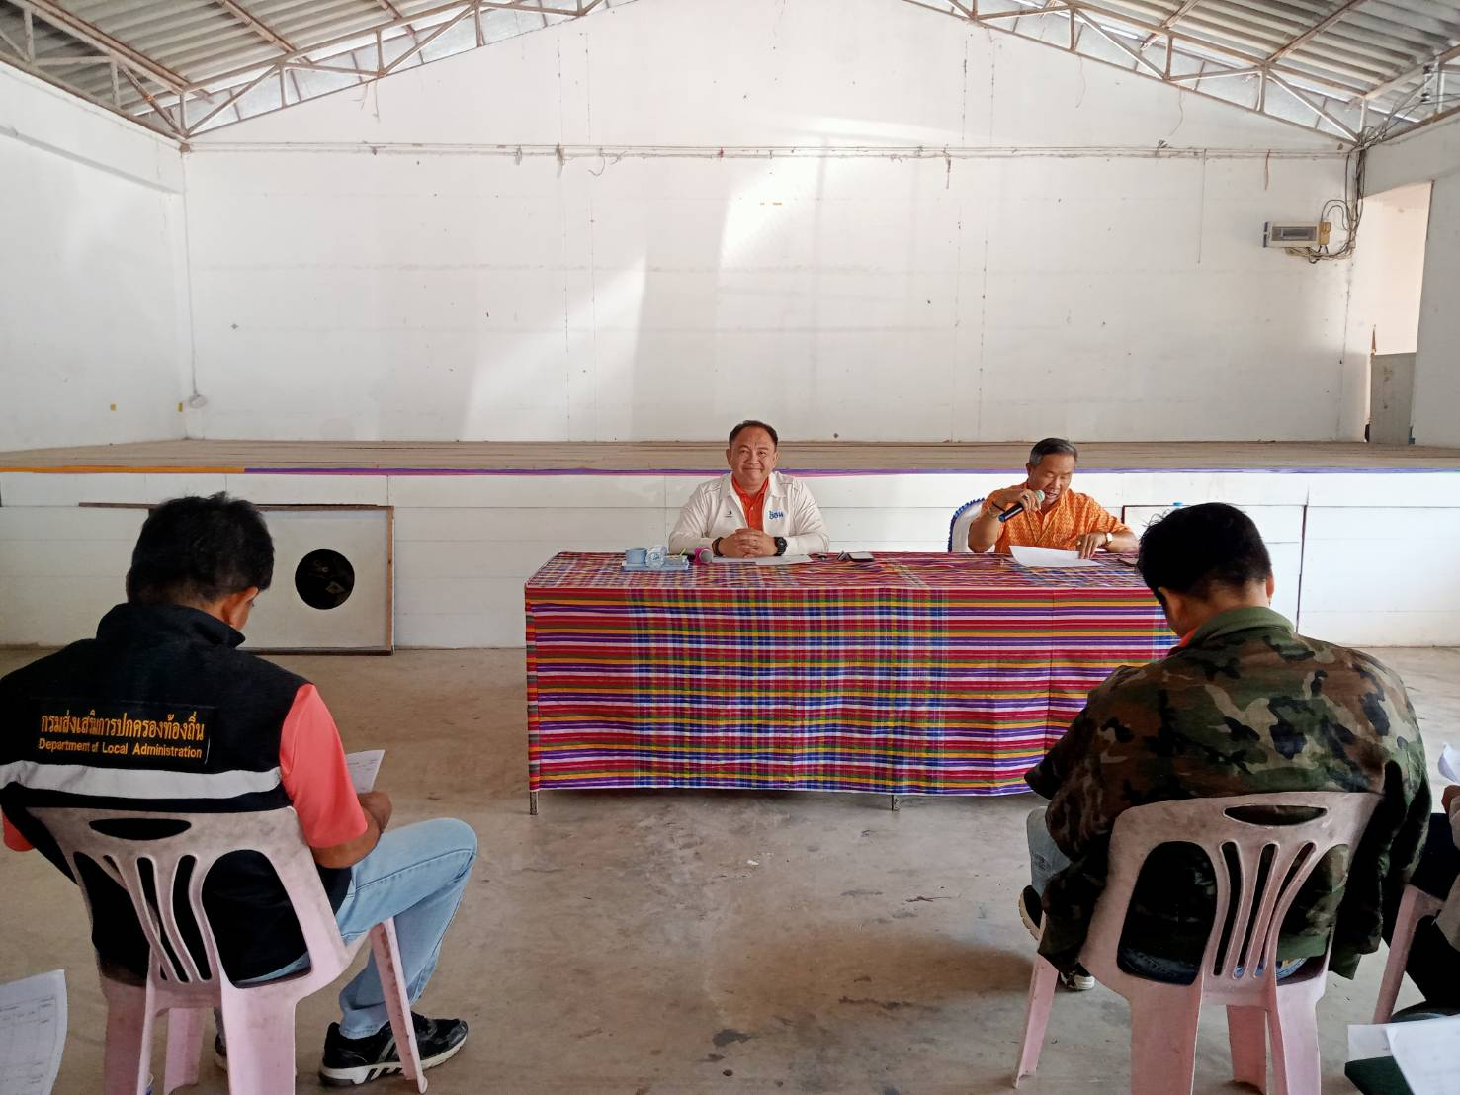 องค์การบริหารส่วนตำบลหนองแซง มีแผนพัฒนาท้องถิ่นที่ตอบสนองต่อปัญหา ความต้องการของประชาชน ภายใต้ศักยภาพขององค์การบริหารส่วนตำบล และใช้เป็นกรอบ แนวทางในการจัดทำงบประมาณรายจ่ายประจำปี การใช้จ่ายงบประมาณจากเงินสะสมได้อย่างมีประสิทธิภาพ

